Бюджетное учреждение социального обслуживания Вологодской области «Комплексный центр социального обслуживания населения Великоустюгского района»

УТВЕРЖДАЮ Директор БУ СО ВО
«КЦСОН Великоустюгского района»
__________А.С. Шушарина
«____»__________ 2022 год

Программа по кулинарии для детей-инвалидов и детей с ограниченными возможностями здоровья
«Поварята»

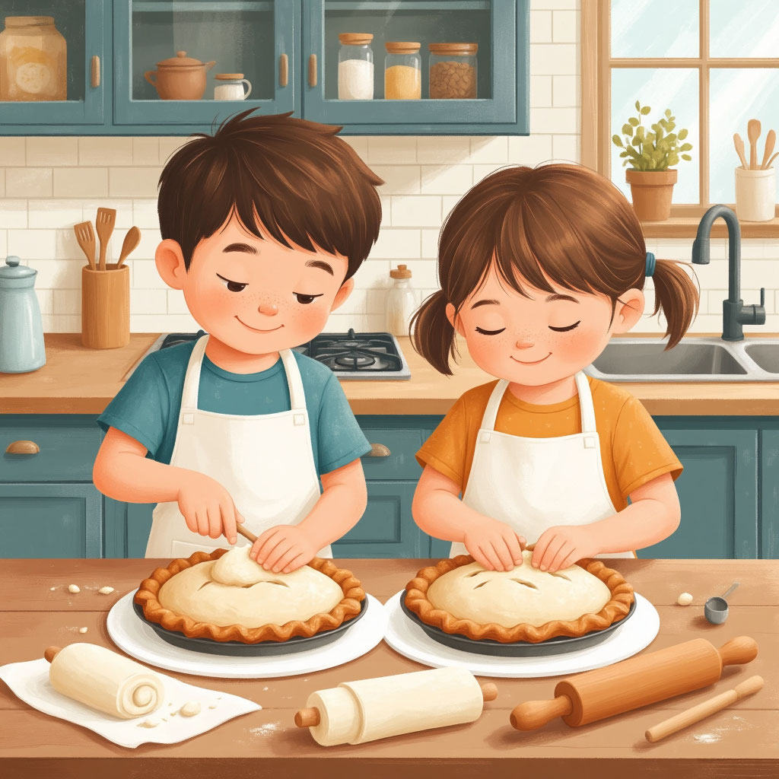

г. Великий Устюг 2022 год
Цель программы: Обучить детей с ограниченными возможностями здоровья приготовлению здоровой питательной пищи из доступных продуктов. Дать школьникам знания о рациональном питании, воспитать вкус к здоровой пище. Для достижения цели были поставлены следующие задачи:
Обучающие: - познакомить детей с историей кулинарии, историей национальных кухонь с точки зрения рационального питания и способов обработки продуктов; познакомить с сущностью диетического питания, особенностью различных диет, лечебными свойствами некоторых продуктов, организацией труда при приготовлении пищи; - обучить технологии приготовления основных блюд русской и национальных кулинарий; - приобщить к разнообразным видам хозяйственно-бытовой деятельности;
Развивающие: - пробудить интерес к кулинарному искусству у детей; - развить творческую активность через индивидуальное раскрытие кулинарных способностей каждого ребенка; - развить эстетическое восприятие и творческое воображение;
Воспитательные: - воспитывать трудолюбие, аккуратность; - привить навыки работы в группе; - формировать любовь и уважение к традициям русской кухни . Программа обучения направлена на знакомство с историей кулинарии, основами рационального питания. Обучающиеся получат первоначальные знания и навыки приготовления несложных блюд: закусок, первых и вторых блюд, салатов.
Общая характеристика.
Программа рассчитана на 15 часов учебного времени, предполагает сочетание теоретических практических знаний – практическим занятиям отводиться 70 % учебного времени, в рамках которого дети выполняют практические работы, проекты. Практическая деятельность обучающихся носит творческий характер, способствует приобретению и активному использованию знаний, формированию технологической и кулинарной культуры. Они учатся подбирать продукты для приготовления различных блюд, правильно выбирать способ обработки, красиво оформлять готовые блюда, организации при приготовлении пищи, экономическим расчётам. Из-за большого объёма практических работ на изучение целесообразно отводить 1,5 часа в неделю.
Возраст детей, участвующих в реализации программы.
Программа ориентирована на детей с 12 – 18 лет. Приобретённые на занятиях знания и навыки помогут им в повседневной жизни. Формы и методы ориентированы на их индивидуальные и возрастные особенности. Программа кружка рассчитана на тех, кто делает первые шаги в приготовлении несложных блюд, учит ориентироваться в многообразии продуктов. Занятия в кружке позволят развивать творческие способности, самостоятельность, проявлять индивидуальность, фантазию и получать результат своего труда.
Теоретическая часть программы
включает в себя сведения об основных продуктах питания, их составе, способах обработки, влиянии на организм человека, сведения о культуре потребления пищи.
Практическая часть программы
предполагает практикумы по подбору продуктов, приготовлению несложных блюд из доступных продуктов, дегустацию и формирование сервировки стола. Срок реализации программы – 2,5 месяца (1 раз в неделю ( 1,5часа),15часов).
Материально-техническое оснащение
Для реализации данной программы необходим большой светлый кабинет. Он должен быть оборудован системами хозяйственного питьевого, противопожарного и горячего водоснабжения, канализацией и водостоками. Помещение должно иметь естественное освещение и хорошо проветриваться. В наличии необходимо иметь оборудование: плиту электрическую с жарочным шкафом, холодильник, миксер, мясорубку, набор столовой мебели(столы кухонные); шкафы для посуды; доски деревянные разделочные; сушилки для тарелок; посуду: кастрюли, сковороды, тарелки, ложки, набор чайной посуды, ведро эмалированное, чайники заварные, набор ножей, столовый сервиз, чайник; косынки, фартуки; моющие средства. Все продукты, необходимые для приготовления блюд, приобретаются за счет родителей.

Наименование темы | Форма занятия | Содержание | Кол-во занятий
Сервировка стола. История чая | Презентация. Практическое занятие. | Теория: Правила сервировки стола к завтраку, обеду, ужину и чаю Практика: Сервировка стола. Теория: история появления чая, сорта, состав. Практика: приготовление цветочного чая | 1
Бутерброды. | Инструктаж. Презентация. Практическое занятие. | Теория: Правила хранения продуктов, сроки годности. Виды бутербродов, приёмы оформления бутербродов. Практика: изготовление открытых, закрытых и горячих бутербродов. Сервировка стола к чаю 1 Польза овощей. | 1
Овощные блюда. | Инструктаж. Презентация. Практическое занятие. | Теория: виды овощей. Влияние овощей на организм человека. Первичная и тепловая обработка овощей. Практика: закуска из 1 кое занятие. Дегустаци я овощей. | 1
Холодные закуски. | Инструктаж. Презентация. Практическое занятие.  Дегустация | Теория: Разнообразие вариантов приготовления закусок. Практика: правильная нарезка продуктов для приготовление салата «Оливье». | 1
Блюда с курицей. | Инструктаж. Презентация. Практическое занятие.  Дегустация | Теория: Разнообразие вариантов приготовления. Практика: Приготовление «Шаурмы». | 1
Хлебобулочное изделие. | Инструктаж. Презентация. Практическое занятие.  Дегустация | Теория: Значение хлеба в питании . Практика: Приготовление сухариков. | 1
Молочные продукты | Инструктаж. Презентация. Практическое занятие.  Дегустация | Теория: Значение и польза в питании. Практика: Приготовление коктеля. | 1
Десерт. | Инструктаж. Презентация. Практическое занятие.  Дегустация | Теория: Разновидность десертов. Практика: Приготовление торта без выпечки. | 1
Фруктовые блюда. | Инструктаж. Презентация. Практическое занятие.  Дегустация | Теория: значение фруктов в питании человека и их польза. Практика: Приготовление фруктового салата. | 1
Кондитерские изделия. | Инструктаж. Презентация. Практическое занятие.  Дегустация | Теория: Разнообразие вариантов приготовления. Практика: Приготовление «Пироженого Картошка» | 1

Требования к уровню подготовки обучающихся.
По завершении обучения, обучающиеся должны знать:
- правила гигиены и безопасности труда;
- основные этапы истории развития кулинарии;
- основы рационального питания;
- правила поведения за столом;
- способы нарезки овощей;
- названия круп;
- технологию приготовления первых и вторых блюд;
Должны уметь:
- работать с ножом;
- сервировать стол к завтраку, обеду, ужину;
- готовить супы, каши;
- заваривать чай;
- готовить некоторые виды салатов;
- готовить тесто и изделия из них.
Задачи данной программы будут выполнены, если ребенок на занятии займет позицию «Я хочу это сделать сам». В задачу специалиста входит не столько помочь ребенку в приготовлении пищи, сколько создать условия, при которых он будет хотеть создать свой неповторимый рецепт. Для этого педагогу необходимо помнить об особенностях детей с ОВЗ на занятии. На занятии должна быть специально организованная часть, направленная на обеспечение понимания цели и порядка выполнения практической работы, и должным образом оснащенная самостоятельная деятельность ребенка по преобразованию материала в изделия, причем на теоретическую часть занятия должно отводиться втрое меньше времени, чем на практические действия.
Формы и методы обучения и воспитания: беседы, практические занятия по приготовлению блюд, отчетные занятия, выполняемые самостоятельно практические работы по приготовлению и оформлению блюд, различные конкурсы, предметные недели, проектная, исследовательская деятельность. Учитывая психические и интеллектуальные особенности обучающихся детей, занятия рекомендуется проводить, применяя разнообразные методы обучения с использованием наглядных материалов и образцов. Итогом работы обучающихся является конкурс национальных блюд. Из этого следует, что основная форма проведения занятий – практическая работа. Занятие на тему: «Сервировка стола и правила поведения за столом»
Цели:
-познакомить с понятием «Сервировка стола», с правилами сервировки, предметами сервировки, познакомить с правилами поведения за столом, научить делать бутерброды;
-развивать эстетический вкус при сервировке стола, внимательность, аккуратность;
-воспитывать самостоятельность.
Задачи
Образовательные:
-познакомить школьников с основными правилами сервировки стола к обеду; показать различные варианты оформления и украшения стола.
Развивающие:
развивать творческую активность школьников. развивать навыки общения, умение высказывать свою точку зрения и аргументировать свою позицию;
Воспитательные:
создавать условия для воспитания чувства прекрасного.
Оборудование: картинки с изображением посуды, посуда(тарелки, ложки, вилки, стеклянные стаканы, салфетки, скатерть, чайник, чай, сахарный песок.

Ход занятия:
Сервировка стола
Вы подрастаете, придет время и вам придется общаться с разными людьми, может, быть путешествовать а, значит, есть вне дома – в кафе, ресторанах. И, как порой неудобно себя чувствует человек, приглашенный, к примеру, в кафе, не зная назначения многих из разложенных перед ним приборов. Да и дома, на званом вечере нелишне умело орудовать вилкой и ножом, правильно пользоваться салфеткой.
Хотя, вы можете и возразить, что можно обойтись и без ножа, и без салфетки. Но знаете ли, сейчас столько много вкусной еды, которую удобно есть при помощи ножа и вилки. Очень трудно порой сказать человеку, что он не умеет правильно и красиво есть. Такое замечание часто вызывает обиду. Поэтому лучше, если человек сам овладеет этой несложной наукой. А сегодняшнее занятие пополнит ваши знания о том, как красиво и правильно накрыть стол, правильно есть и пить, как пользоваться столовыми приборами, как вести себя за столом. Ведь, как и в древние времена, красиво накрытый стол – гордость любой хозяйки. Итак, тема сегодняшнего занятия: “Сервировка стола и правила поведения за столом”.
Сейчас я хочу прочитать вам одну поучительную историю:
Жила-была девочка Даша. Пошла она одна в лес, заблудилась и очень проголодалась. Вдруг видит: стоит избушка, а из ее открытых окон так вкусно пахнет! Девочка постучала в дверь и спрашивает: «Кто здесь живет? Можно войти?»
- Входи! - ответила старушка, выглянувшая в окно. - Я здесь живу с моими внуками.
Девочка вошла и не успела сделать двух шагов, как упала, поскользнувшись на валявшихся на полу макаронах. Когда она встала, то увидела мальчиков, сидевших за столом: один дул на горячий суп так сильно, что брызги летели во все стороны, другой устроил настоящую охоту за котлетой и, громко стуча вилкой, старался пронзить ее насквозь. И, наконец, наколол на вилку котлету и стал ее откусывать, измазал при этом нос и щеки и вытер их рукавом.
-Фу, как противно! - Подумала Даша. - Лучше сяду с девочкой, которая пьет компот.
И тут же вскрикнула, потому что девочка стала выплевывать вишневые косточки так далеко, что попала ей прямо в лоб...
- Как вам не стыдно так некрасиво есть! - в слезах крикнула Даша.
Все разом стали что-то отвечать ей, но понять ничего было нельзя, потому что говорили они с набитыми ртами.
- Извините, - вздохнула Даша, - но за столом с вами сидеть очень неприятно. Уж лучше я останусь голодной. И ушла.
Почему она ушла?
Как вести себя за столом:
1. Когда ешь, не откусывай сразу большой кусок - это некрасиво.
2. Не разговаривай с полным ртом. Если тебе задали вопрос, сначала проглоти пищу, а потом ответь.
3. Во время еды не прихлебывай громко, не дуй на слишком горячее блюдо, не стучи ложкой по тарелке. Старайся есть беззвучно.
4. Мясо отрезай небольшими кусочками. Когда съешь один кусок, отрежь следующий. Не нарезай на кусочки всю порцию сразу: от этого твоя тарелка будет выглядеть неряшливо, а еда быстро остынет.
5. Жареную или вареную птицу надо брать с тарелки вилкой, отрезая небольшими кусочками, а когда отрезать уже трудно можно взять пальцами косточку и обглодать.
6. Косточки из рыбы тоже можно вынимать вилкой или пальцами. Но пальцы при этом не облизывать, а вытирать салфеткой.
7. Гарнир - овощи, картошку, макароны - набирай на вилку с помощью хлебной корочки или ножа.
8. Не ешь ложкой то, что можно есть вилкой.
9. Не ешь с ножа - это некрасиво, да и можно поранить рот.
10. Рыбу, сырники, котлеты, яичницу, заливное ножом резать не надо – их легко разломить вилкой.
11. Когда пользуешься ножом, держи его в правой руке, а вилку - в левой.
12. Косточки из компота не выплевывай прямо на блюдо. Поднеси ложку ко рту, выплюнь на нее косточки и положи на блюдце.
13. Если тебе нужно что-нибудь достать, не тянись через весь стол, а вежливо попроси передать.
14. Из общего блюда бери крайний кусочек, не выбирая. Ведь взяв кусок получше, ты оставляешь соседу кусок похуже, а это невежливо.
15. Окончив еду, ложку не облизывай. Грязные нож и вилку на скатерть не клади.
16.За едой не читай - это не только невежливо по отношению к окружающим, но и вредно.
17.Не сиди боком к столу или положив ногу на ногу - это некрасиво и невежливо.
- Что же такое сервировка стола?
Сервировка стола - это подготовка и оформление стола для приёма пищи. Предварительная сервировка создаёт не только приятную обстановку, но и определённый порядок на столе, обеспечивая присутствующих всеми необходимыми предметами и приборами. Красиво убранный стол, на котором удобно расставлены все необходимые предметы и оформленные блюда, вызывает приятное чувство и повышает аппетит. Сервировать стол надо повседневно, а не только для гостей и в праздничные дни. Это поможет выработать привычку кушать опрятно, правильно пользоваться ножом, вилкой, ложкой, что является необходимым для каждого культурного человека.
Основная цель сервировки – удобство, опрятность и приятный вид стола. - Что же необходимо для того, чтобы накрыть стол ?
В настоящее время посуда бывает различной формы и расцветки. Для того чтобы подавать ее на стол, есть ряд вещей, которыми обычно пользуются. Все они выполняются из фарфора, стекла, металла и других материалов. (Посуда.) Показ картинки с изображением посуды.
Как одним словом можно назвать нож, вилку и ложку? (Прибор.)
Накрывая на стол, ее кладут на закусочную тарелку или справа от нее. Бумажные ставят в специальный стакан. (Салфетка.)
Она - основа всей композиции стола. Ложки, салфетки, цветы должны с ней гармонировать. Классический материал для нее - лен, хлопчатобумажные ткани. (Скатерть.)
Столы накрывают чистыми, хорошо отутюженными скатертями. В игровой комнате накроем сейчас стол.
Последовательность сервировки такая:
1. Накрываем стол скатертью
2. Расставляем тарелки
3. Раскладываем столовые приборы
4. Расставляем стеклянную посуду
5. Раcкладываем салфетки.
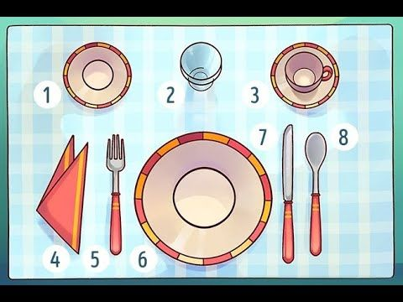
Стол рекомендуется застелить скатертью. Все на столе должно размещаться таким образом, чтобы можно было, не задевая других предметов, взять то, что вам нужно. На столе не должно быть лишних предметов. На скатерть кладут льняные или хлопчатобумажные салфетки.
Салфетка обязательный предмет. Она предназначена для индивидуального пользования, ее в развернутом виде кладут на колени, чтобы предохранить одежду от случайного попадания пищи. Вытирать губы полотняной салфеткой за столом не положено, можно лишь приложить салфетку к губам до и после питья, после каждого блюда, однако лучше для этой цели использовать бумажные салфетки, которые ставят на стол в специальной подставке. По окончании еды салфеткой слегка касаются губ и кладут справа от тарелки.
На салфетку ставят закусочную тарелку. Справа и слева от закусочной тарелки размещают закусочные приборы. Вилку располагают слева от тарелки зубцами вверх, нож - справа лезвием к тарелке, ложку можно положить справа у ножа или перед тарелкой. Во время еды пользуются вилкой и ножом, нож держат в правой руке, а вилку - в левой. Если едят только вилкой, то ее берут в правую руку. Не берут нож, вилку, ложку близко к основанию, нельзя есть ложкой, то, что положено есть вилкой. Брать на вилку надо столько, чтобы с нее не падало. Если едят вилкой и ножом, то ножом подправляют пищу, которую берут вилкой. Этикет надо соблюдать не только в гостях, но и дома, за семейным столом.

Материал взят сс сайта:
https://zabota.gov35.ru/upload/docs/za/2023/Программа%20_%20Поворята_compressed.pdf

